管理体系审核记录表
过程与活动、  抽样计划 | 涉及  条款 | 受审核部门：检测室 主管领导：陈志勇、刘红 陪同人员：张晖 | 判定
 |  | 审核员：伍光华、林郁（Q实习） 审核时间：2021年1月24日
审核条款：
QMS:5.3组织的岗位、职责和权限、6.2质量目标、7.1.5监视和测量资源、7.1.3基础设施、7.1.4过程运行环境、8.1运行策划和控制、8.2产品和服务的要求、8.3产品和服务的设计和开发不适用确认、8.5.1生产和服务提供的控制、8.5.2产品标识和可追朔性、8.5.3顾客或外部供方的财产、8.5.4产品防护、8.5.5交付后的活动、
E/OMS: 5.3组织的岗位、职责和权限、6.2环境与职业健康安全目标、6.1.2环境因素/危险源辨识与评价、8.1运行策划和控制、8.2应急准备和响应，
部门及人员的职责和权限 | QES5.3 | 1）承担本公司开展的各项检验任务，保证原始记录，检测数据的准确、规范；  2）完成各类与本部门有关的质量计划的实施（设备、人员、质量控制）；  3）负责新项目方法研究，完成开展新项目的相关工作；  4）负责相关作业指导书的编制起草工作；  5）提出本部门所需仪器、标准物质的购置申请和技术条件要求，并协助检测组做好设备验收、故障原因核查和组织安排维修工作；  6）做好设备、设施、标准物质的使用、维护和保养；  7）负责本部门的检测标准的正确使用；  8）协助业务组对新检验方法的验证与变更确认；  9）参与与检测工作有影响的消耗品的验收工作；  10）组织能力验证和内部质量控制计划的实施；  11）完成公司领导交办的其他工作。
环境因素/危险源辨识与评价 | ES6.1.2 | 检测室主任陈志勇、刘红述：公司制订《环境因素识别与评价控制程序》和《危险源识别与风险评价控制程序》，分析检测部根据食品检测过程及工作特点对涉及的环境因素、危险源进行了识别和辨识。  在公司编制的”环境因素识别与评价控制程序”中，对环境因素识别和评价的目的、职责、工作程序和记录的要求均有明确的规定。  查到《环境因素识别评价表》：已识别分析检测部的环境因素产生过程包括：原材料进库、存储、检测、办公用车的使用等过程中废气的排放，噪声的排放，火灾，危险废物的排放等，在环境评价过程中考虑到环境影响、三种时态和三种状态等。使用分级评分的方式。基本合理。  查到《重要环境因素清单》已识别重要环境因素包括：废气的排放、噪声的排放、潜在火灾和危险废弃物排放，明确控制措施和责任部门，  基本合理。  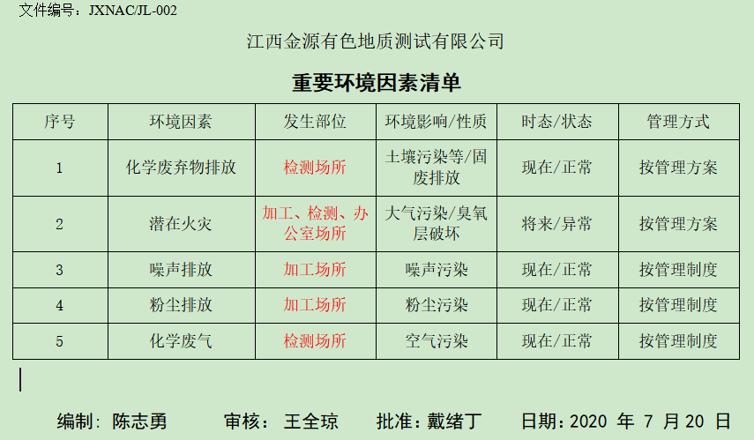  查到《危险源辨识与评价一览表》，内容有：作业活动名称、潜在危险因素、时态、状态、可导致事故、可采取控制措施、危险发生的可能性L、损失后果C、频繁程度E、等。识别出分析检测部危险源有：触电、火灾、灼伤、中毒、职业病、人身伤害等。优先控制风险采用“LEC”方法进行评价。提供《不可接受风险清单》有：职业病；火灾、灼伤、职业伤害、机械伤害，并制定有控制措施。  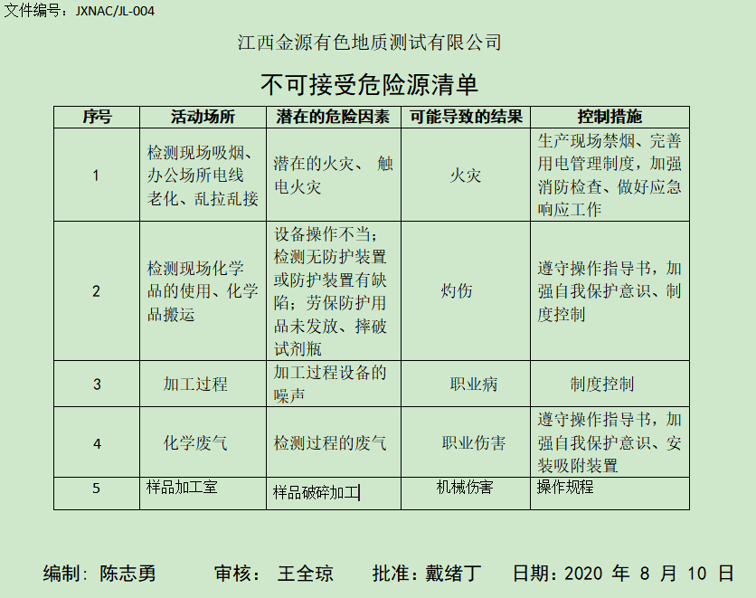  以上危险源识别基本全面、无遗漏，评价基本合理。
目标 | QES6.2 | 查有公司公司级管理目标，并按照部门对目标进行分解，有目标管理管理规定，规定了目标的分解及考核的具体方法。  2020年1月7日检测室部质量、环境、职业健康安全目标统计情况  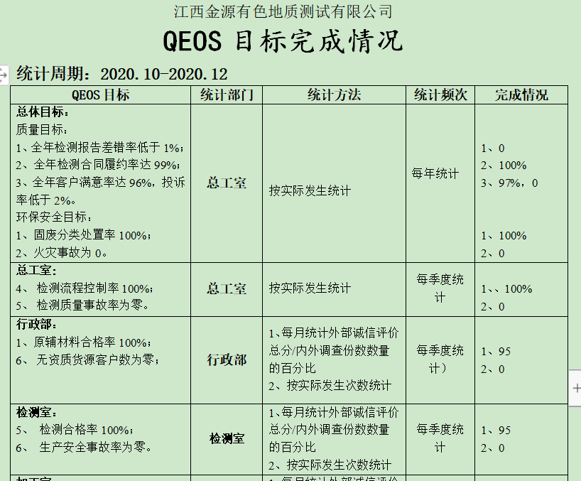  与方针一致，符合公司总的质量、环境、职业健康安全目标，2021年1月7日 ，总工室进行了统计及目标实现分析，经查，达成目标，并将管理目标完成情况在公司会议上进行通报。
基础设施 | Q7.1.3 | 查看《仪器设备一览表》生产设备及监测资源有：  分光光度计、等离子火焰发射光谱仪、原子吸收分光光度计、双管式电阻炉、非水碳硫分析仪、原子荧光光度计、极谱分析仪、单管燃烧炉、平面光栅摄谱仪、测微光度计、光谱相板测光仪、气相色谱仪、电子分析天平、pH计、白度测定仪、土壤密度计、多道X射线荧光光谱仪、等离子体发射光谱仪、气相色谱仪、气质联用仪、高效液相色谱仪、红外分光测油仪等，基本满足分析检测的要求。  提供检定（校准）合格证书（见相关证据），均按规定和时间间隔要求溯源管理。  办公设备：电脑、打印机、传真机、电话等。提供维修保养计划及记录，满足要求。  环保设施包括：空气净化喷淋塔、垃圾桶、消防设施；  安全设施配置主要有：标识牌、灭火器、消防器材等，检测室定期维护与保养。  公司根据的需要，配备了行政办公用房及通讯、信息系统等基础设施， 并配备有办公桌椅，水电、空调、会议室、消防设施设备，并有电脑、打印机、电话、传真机、复印机等办公设备；满足办公需要。  见：依照计划进行设备设施的升级、维护、更换、配备，相关设施配备和管理比较完善。  抽查：查看仪器设备维护、维修记录表。  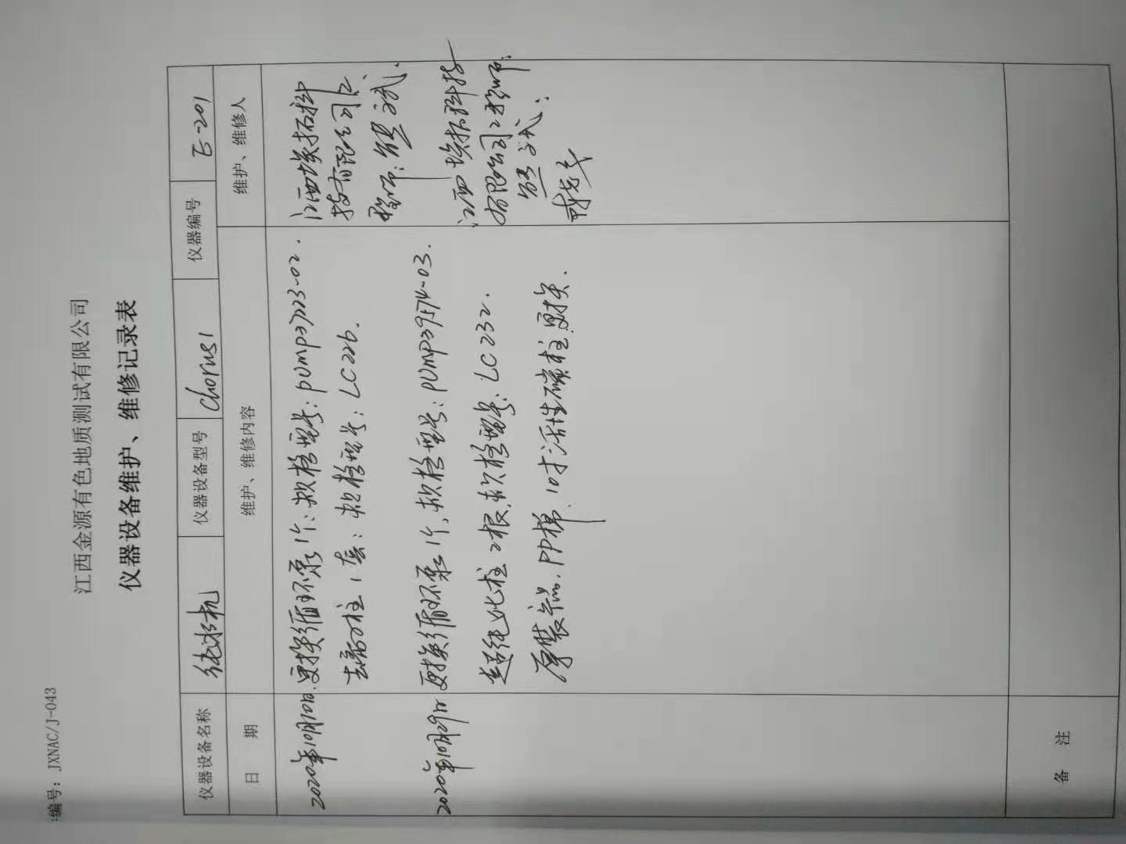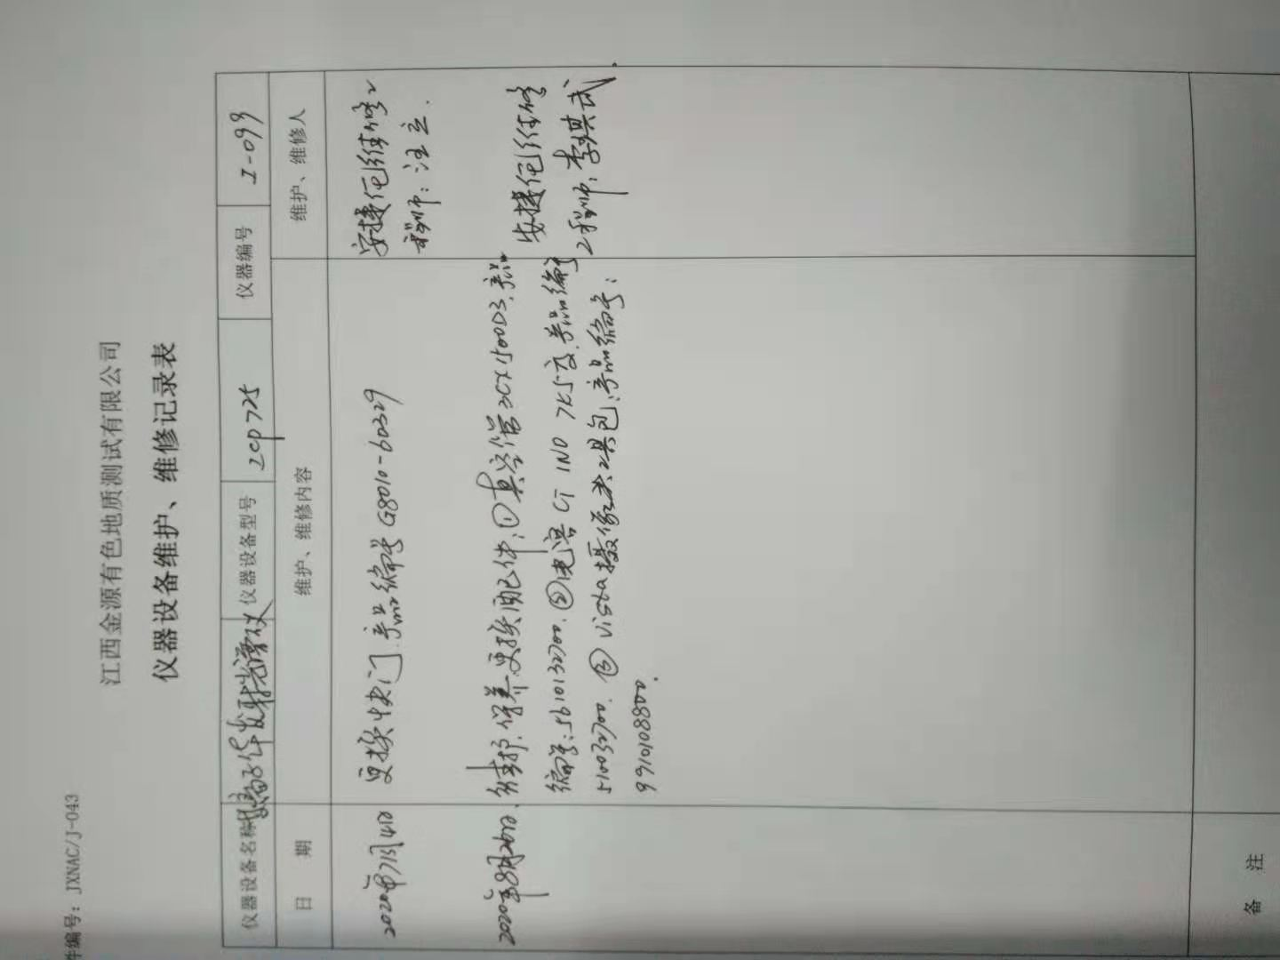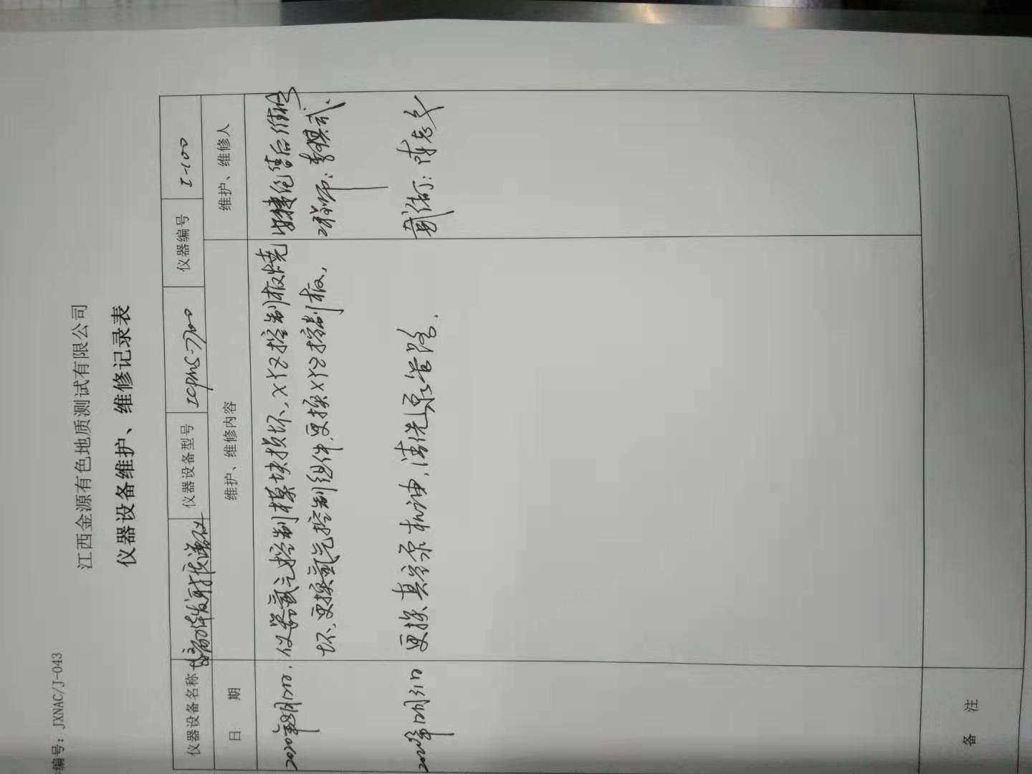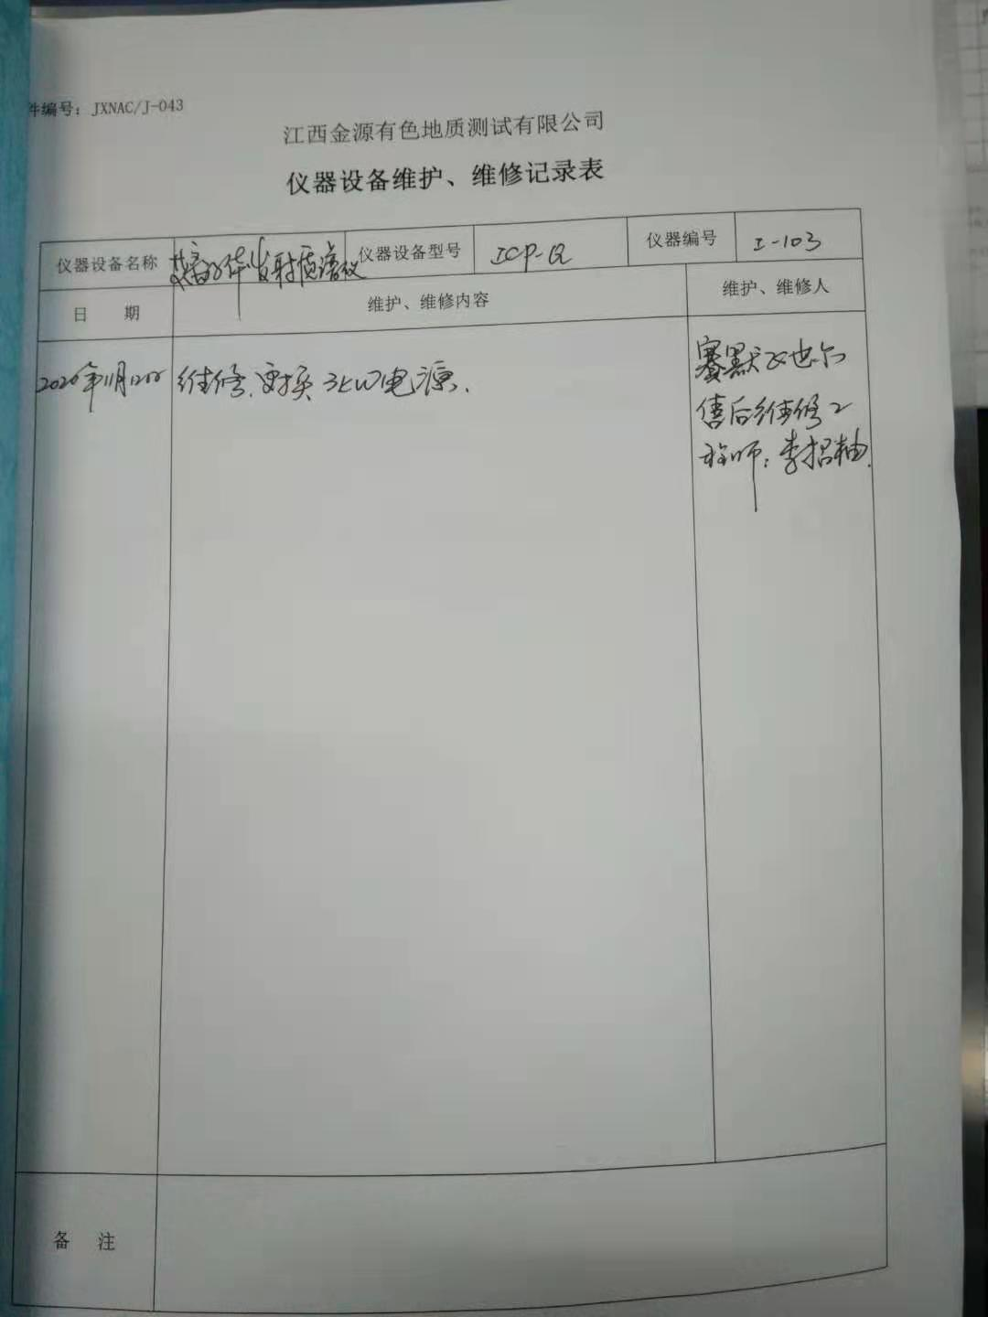  现场观察到上述检测设备及辅助设备运行状态正常。  无特种设备。
过程运行环境 | Q7.1.4 | 策划并制定了《工作环境和管理要求》，现场观察办公区、检测室环境卫生管理，工作场所布局合理，温湿度适宜，照明良好，满足办公需求。有“办公环境卫生管理制度”、“安全防火规定等规章制度”等规章制度。运行环境满足要求  经与主管人员交谈，其对本部门在本条款管理中的职责、分工和接口关系清楚掌握，基本符合文件要求。  公司定期举行旅游活动、体检，带薪休假等，已缓解员工的心理压力、过度疲劳等。  公司现场观察，公司办公场所和生产场所均环境良好，满足办公需要，无特殊环境要求。  现场观察：运行环境符合检测实验室要求。
监视和测量资源的控制 | Q7.1.5 | 公司为确保产品监视和测量活动需要，提供并配备了原子吸收分光光度计、ICP、定碳定硫分析仪、红外碳硫仪、电子天平等监视和测量设备，公司有按策划的时间间隔对上述监视和测量资源实施校准/检定。  抽查1、江西省计量测试研究院出具的检定证书，证书编号：LH2097004212，原子吸收分光光度计检定证书，检定结论：合格。检定时间2020年6月16日，有效期2022年6月16日，批准人杨禹哲，核验员龙飞，检定员廖鹏。证书上有送检单位、器具名称、型号规格、出厂编号、制造单位、检定依据、检定数据等信息。  2、江西省计量测试研究院出具的检定证书，证书编号：LH1907007108，ICP检定证书，检定结论：合格。检定时间2019年7月15日，有效期2021年7月14日，批准人龙飞，核验员龙飞，检定员廖鹏。证书上有送检单位、器具名称、型号规格、出厂编号、制造单位、检定依据、检定数据等信息。  3、江西省计量测试研究院出具的校准证书，证书编号：LH2040004213，定碳定硫分析仪校准证书。校准时间2020年6月16日，批准人杨禹哲，核验员龙飞，校准员廖鹏。证书上有委托者、委托者联络信息、器具名称定碳定硫分析仪、制造厂德阳市科瑞仪器设备厂、型号规格HCS-KRA、出厂编号KR20131114、校准数据结果等信息。  4、江西省计量测试研究院出具的校准证书，证书编号：LH1940007105，红外碳硫仪校准证书。校准时间2019年7月15日，批准人杨禹哲，核验员龙飞，校准员廖鹏。证书上有委托者、委托者联络信息、器具名称红外碳硫仪、制造厂德阳市科瑞仪器设备厂、型号规格HCS-KRA、出厂编号KR20131114、校准数据结果等信息。  5、江西省计量测试研究院出具的检定证书，证书编号：ZL2002100946，电子天平检定证书，检定结论：合格。检定时间2020年6月16日，有效期2021年6月15日，批准人袁建辉，核验员万海燕，检定员李红。证书上有送检单位、器具名称电子天平、型号规格ME104E、出厂编号B344934741、制造单位METTLER TOLEDO、检定依据JJG 1036-2008电子天平检定规程》、检定数据等信息。  监视和测量设备由使用人负责保管维护，以防止损坏或失效, 目前尚未发现监视测量设备在检定有效期内失准的情况，监视和测量设备运行环境适宜。
运行的策划和控制 | Q8.1 | - 范围：Q：资质范围内的岩矿分析测定、地质实验及测试技术服务；环境监测；  E：资质范围内的岩矿分析测定、地质实验及测试技术服务；环境监测所涉及场所的相关环境管理活动O：资质范围内的岩矿分析测定、地质实验及测试技术服务；环境监测所涉及场所的相关职业健康安全管理活动  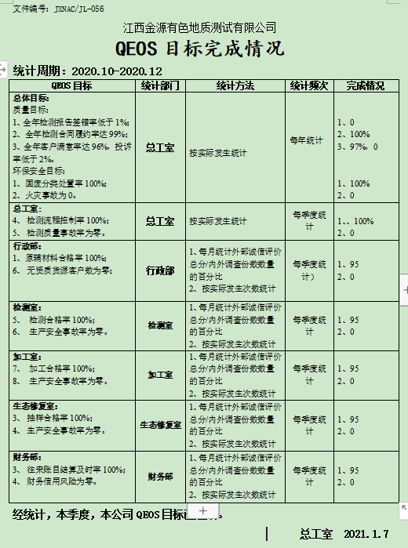2、公司目标：  - 产品主要执行标准摘抄：  主席令第6号 中华人民共和国消防法、主席令第22号中华人民共和国环境保护法  主席令第70号中华人民共和国安全生产法、HJ601-2011水质 甲醛的测定、HJ997-2018土壤和沉积物 醛、酮化合物的测定、《铜矿石、铅矿石和锌矿石化学分析方法铜量、铅量、锌量的测定》GBT14353.18-2014等  4、检测服务提供流程为：委托检测→签订项目合同书（委托协议）→来样登记→样品加工→样品流转→样品检测分析→检测原始记录→原始数据校对与审核→检测报告编制、审核与签发  关键过程已经进行识别，详见8.5.1条款。  5、为实现产品质量目标配置了相应人员（如业务人员、技术人员均为大专或以上学历，试验室人员持有操作作业证书、上岗前经过岗前培训，检测人员均经过专业培训等)，见相关证据。  6、检测设备：见7.1.3记录条款。  监测资源：提供检定合格证书（见附件）。  办公设备：电脑、打印机、传真机、电话等。提供维修保养计划及记录，满足要求。  环保设施包括：酸雾吸收装置、垃圾桶、消防设施；  安全设施配置主要有：标识牌、灭火器、消防器材等，分析检测定期维护与保养。  7、编制了相应的作业文件（管理制度）：  标准物质、试剂耗材室管理制度、样品室管理制度、质量监督工作规范、检测用计算机及软件管理规范、受控区域管理制度、无机前处理室管理制度、实验室安全管理规范、废液存放室管理制度、安全事故应急检验预案等  8、接收准则:依据委托检验合同、相关标准、用户要求等进行接收，以保证交付的服务满足要求  9、记录：策划有委托检测合同、内部审核检查表、首末次会议记录、特殊过程确认记录、检测过程记录、检验记录等，基本满足产品实现需要。  检测室化学品仓库储存有甲烷、乙醚和三酸，但是未能提供相关MSDS，开具了不符合。  目前策划基本充分。 | N
产品和服务的设计和开发 | Q8.3 | 组织按照国标/行标和顾客要求进行检测服务，不需进行产品的设计和开发，因此对标准的8.3条款不适用，且不影响组织提供满足顾客要求和适用法律法规要求的产品的能力或责任，不适用合理。
生产和服务提供的控制 | 8.5.1 | 检测部负责人：陈志勇、刘红。公司质量手册规定：检测室是检测过程控制的归口管理部门，负责检测过程控制监督和指导，作业指导书的提供，并负责检测所需的设备资源；负责过程设备和工作环境、检测安全、标识和可追溯性、产品防护以及交付后活动的管理和控制  - （1）查2021年1月6日委托检验协议书、样品领用记录、检测任务山上，包括：检测项目、检测依据、样品状态、流通号、判定标准、原始记录、检验报告。如下所示：  委托方：局四队 样品名称：千糜岩、糜棱岩 生产日期：2021.1.6  检测项目：金（Au）  检测依据：DZG93-09 样品状态：粉状 分析批号：221H016  样品流转单：领样人：杨海2021.1.15  检测任务书 经手人：万承泰2021.1.15  - 分析检测现场观察：  关键过程：样品检测分析，取样量20克，烧样3-4小时，加王水分解，泡沫吸附45分钟：硫脲解脱，上机测定  仪器名称：原子吸收分光光度计型号：鸟津AA-6880 波长242.8nm  依据方法：DZG93-09  检测人万承泰2021.1.15，复核人：李时亮2021.1.15，检测人熟悉操作流程，检测手法娴熟，同时现场提供了作业指导书等；符合要求。  检验检测报告 检验依据：DZG93-09  检验结论：经来样检验，所检项目中Au：1.32、6.03、2.60、0.13、0.05g/t等签发日期：2021.1.20  编制：罗元 审核：蒋婷婷 批准：王全琼  （3）市场调研、确定顾客的需求、确定检测服务的项目、数量，根据业务送交的检测委托协议，采购流程选择和评价供应商、确定供应商、将采购信息传达给供方、供应供货、对采购产品进行验证、验证合格后入库；保管将合格产品进行登记入帐、进行必要的防护；服务：与客户进行沟通、将检测报告及其它售后服务条款、完成一次服务；  检测过程和最终检验规程，规定了检验项目、检验要求、质量记录等要求。 以上文件均为有效受控文件，并按其实施组织生产过程控制。  （4）公司制定有：基础设施和工作环境控制程序规定了设备管理要求、设备的保养、设备的检修等内容。主要设备日常生产中能够保证质量和效率，配备的设备是适宜的。  “监视和测量设备台账”，包括原子吸收分光光度计、离子色谱仪、液质联动仪、电感耦合等离子体质谱仪、液相色谱仪、电子天平等检测设备/量具。根据重要程度和检测频次，每年或二年周检一次，精度等附合要求，基本适宜。  （5）见证：设备运行记录，对原子吸收分光光度计、离子色谱仪、液质联动仪、电感耦合等离子体质谱仪、液相色谱仪等按计划进行了维护，保养内容、保养记录等内容齐全。  （6）公司质量手册规定：关键过程：检测过程，针对关键过程建立的控制文件有：标准物质、试剂耗材室管理制度、样品室管理制度、质量监督工作规范、检测用计算机及软件管理规范、受控区域管理制度、无机前处理室管理制度，并规定了确认的工作内容、确认方式、确认结果、确认记录等要求。  检测室负责人述，按要求进行了过程能力确认，查到由公司发放的检验员能力考核申请表，名单：王红丽、彭猛，  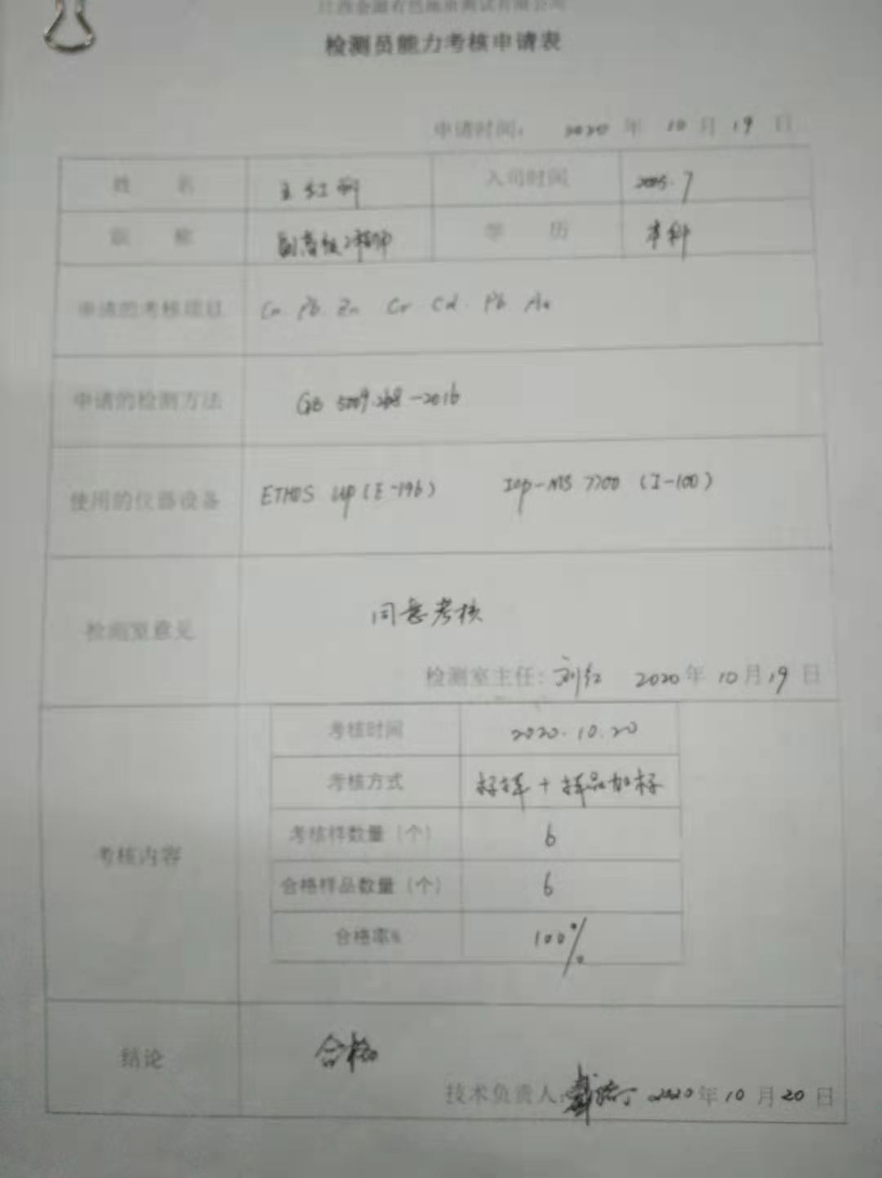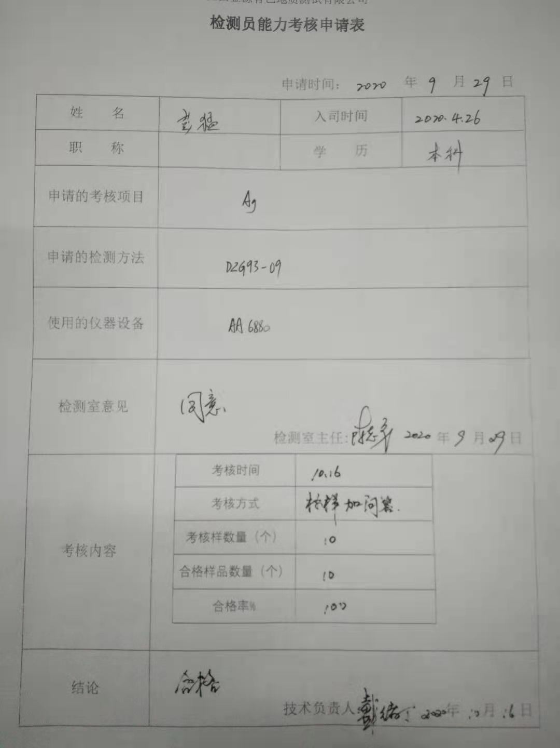  查到2020.9.25、2018.1.2和2019.10.24由江西省质量技术监督局批发的授权签字人及领域表，授权签字人：曾宪跃、戴绪丁、王全琼，签字领域：水和废水、土壤和沉积物、铜矿石、铅矿石、锌矿石、煤、岩石、地下水、铁矿石、岩矿鉴定、离子型稀土原矿、硅酸食盐岩石领域  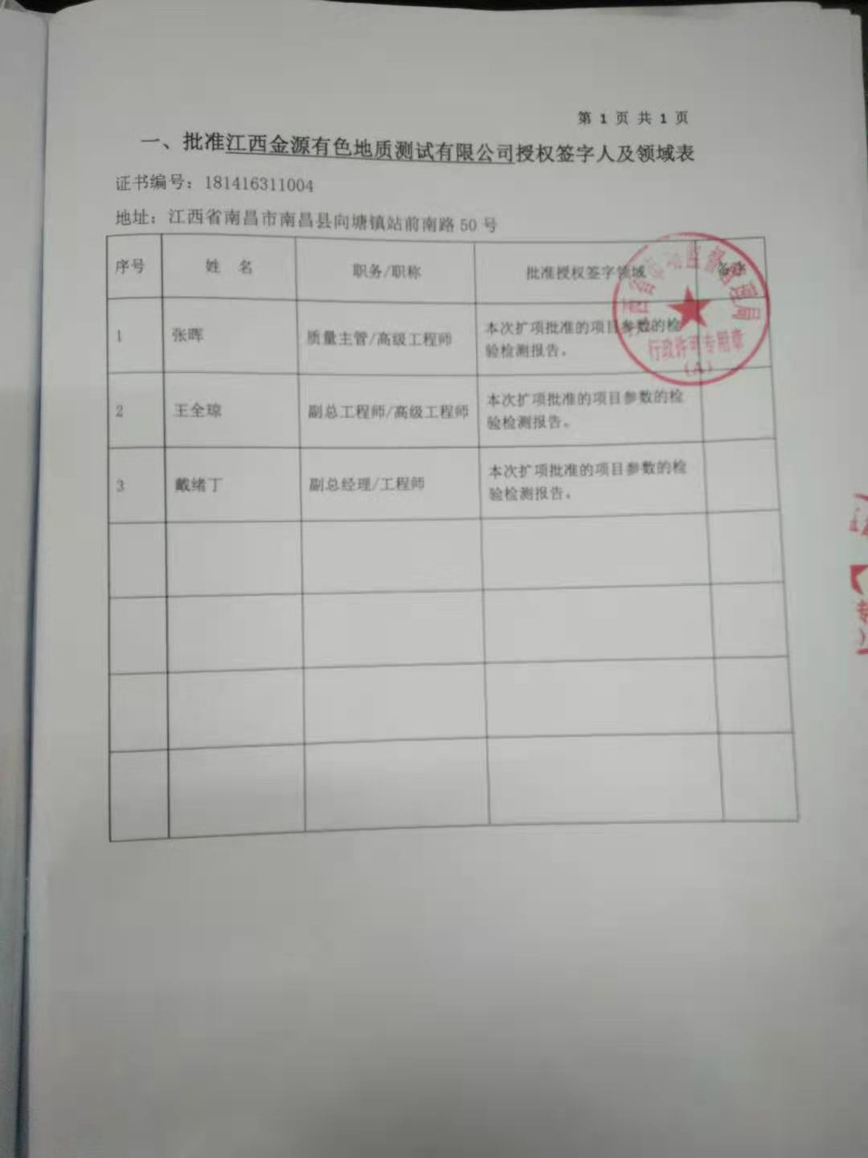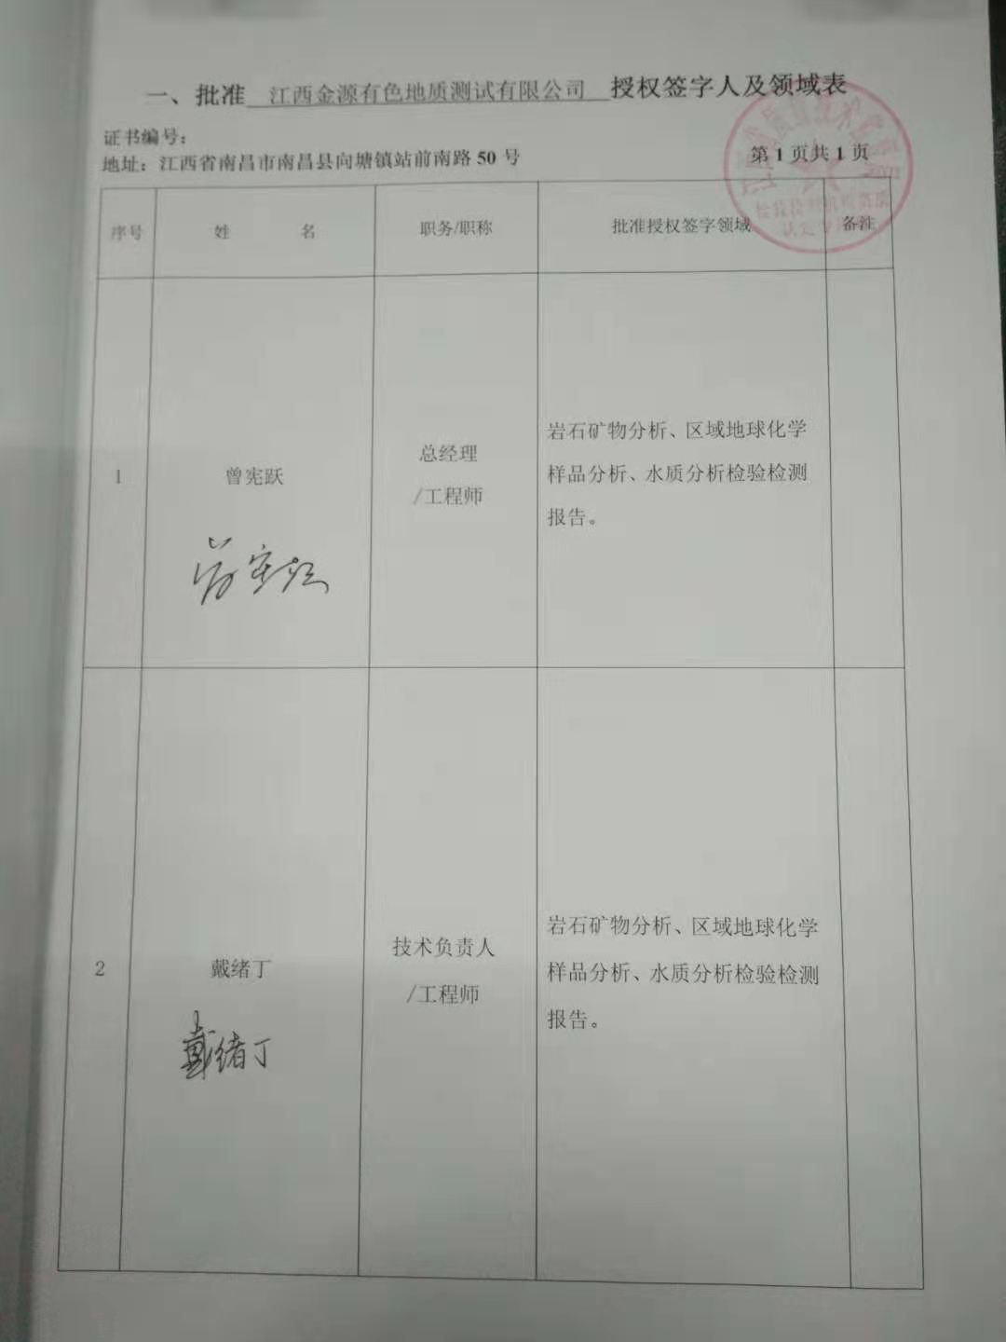  （7）查到：《进货检验记录》、《检测原始记录》、《检验报告》要求等。  公司通过实行测量过程控制规范，包括设置平行样、空白样和对标准物质的核查等控制手段，平时随时由主管人员进行现场巡视和检查，对发现的问题对责任者进行处罚，保证了操作者严格按照作业指导书的要求进行操作和过程控制。其他地壤的检测基本与上述相同。
环境和职业健康安全运行控制 | ES8.1 | 编制与环境、安全体系运行控制有关的文件有运行控制程序、废弃物控制程序、噪声控制程序、消防控制程序、劳动防护用品控制程序、资源能源控制程序、应急准备和响应控制程序、化学品储存使用管理办法、化学废弃垃圾处理/利用作业指导书、员工职业健康及劳动保护管理规定、应急预案等。  提供了 《环境目标、指标/职业健康安全目标与管理方案及实施情况一览表》， 管理方案内容包括如下：环境安全目标、环境安全指标、管理措施、完成时间、责任部门等内容。具有一定的可操作性。  一、对噪声达标排放 采取措施如下：1、对检测设备、设施进行定期保养；设备运行中尽量关闭门窗。  2、 采用吸声罩、减震垫、隔声门窗等消声、降噪措施，定期加强对设备操作的检查合格。  3、预计费用5千元。完成情况：于2020年12月31日对检测室进行噪声控制检查，符合要求。  二、对废气达标排放 采取措施如下：1、对进行定期保养；对空气净化喷淋塔、净化中央空调日常维护，确保设备在正常情况下操作运行。  2、 工作人员佩戴口罩和工作服；定期针对操作人员体检合格  3、预计费用5千元。完成情况：于2020年12月31日对检测室废气进行控制检查，现场无异味，空气清新，符合要求。  三、对固体废弃物分类处置。 采取措施如下：1、 对全体员工进行关于固体废弃物分类要求的培训；  2、固体废弃物排放管理规定加强固体废弃物管理。  3、危险固体废弃物实现分类管理：  （1）建立一般固体废弃物的分类标准及管理规定；  （2）不可回收利用的、应及应分类推放、明确标识、到达一定数量后送环卫部门处置或按其指定的方法进行处置；提供废弃物处置合同，合同有效期限为2021.6.14，提供柒省危险废物监管平台用户注册申请＼危险废物转移联单，2020年6月9日废弃包装物及容器７箱。符合要求。  4、预计费用1万元。完成情况：于2020年12月31日对检测产生的固体废弃物排控制检查，符合要求。  四、对火灾采取措施如下：1、制定火灾应急预案，并进行演练；  2、按照年度培训计划对管理人员和操作人员进行火灾消防应急演习培训，提高人员安全防火应急措施知识；  3、公司各部门配备灭火器并悬挂履历卡；每一个月检查一次配备的灭火器，对不合格的及时更换确保发生火灾事故时能有效控制；  4、预计费用2千元。完成情况：于2020年12月31日对公司消防控制检查，符合要求。  五、对触电采取措施如下：1、认真贯彻执行《施工现场临时用电安全技术规范》（JGJ46-05）  2、特种作业人员，应遵守《特种人员安全技术考核管理规则》（GB5306-85）中的各项规定。经培训合格、持证上岗。提供电工操作证：黄闽，证号：T362124197008112333，有效期限：2025.9.16  3、加强带电设备的防护和检查，采用保护接地和保护接零并安装漏电保护器等。  4、检修作业保护应采用（文字、数字、符号、色彩）的警告牌警告其它人员正在检修，并穿戴好自已的绝缘鞋、手套等防护用品。  5、临时用电应有可靠的接地或防零措施。  6、预计费用5千元。完成情况：于2020年12月31日对公司用电控制检查，符合要求。  六、对灼伤采取措施如下：1、设备应按技术性能的要求正确使用，缺少安全装置已失效的设备不得使用，定期检查设备日常运行保持安全正常状态运行。  2、设备的操作、维护人员必须身体健康，并经过专业培训考试合格取得有关部门颁发的操作证书后，方可上岗；  3、操作时，操作、维护人员必须按规定穿戴好劳动保护用品，同时应严格按照设备的安全操作规程作业，严禁酒后操作；  4、设备定期进行保养，当发现有漏保、失修或带病运转等情况时，立即停止使用。严禁在运转和运行中对机械设备进行维护、保养或调整作业。  5、预计费用3万元。完成情况：于2020年12月31日对灼伤控制检查，符合要求。  七、对职业病（接触化学品）采取措施如下：1、对公司相关人员开展职业病知识培训，提高对职业病防治意识和能力  2、实验室/车间相关工作人员要求佩戴口罩、工作服、在操作完毕后进行操作室，避免长时间逗留在高分贝场所。  3、对检测场所实施每天清扫卫生，及时清理生活垃圾，保持生产场所清洁卫生。  5、及时发放劳保用品（口罩、工作服），做好人身防护，防止职业病；积极锻炼身体，提高免疫能力。  6、对于检测操作人员及时检查是否有发烧等异常情况，如有及时到医院检查、确认，如有异常，及时采取隔离措施，防治传染病疫情的蔓延。  7、组织对员工进行职业健康体检。提供员工体检报告，见相关证据。  8、预计费用5千元。  八、现场运行控制：  现场巡视办公及检测区域配备有灭火器和消防栓多个，各检测室均配有灭火器。  危险化学品仓库实行双门双锁、进出等规范的管理，现场查看帐、物、卡相符，符合要求。  现场查看各工序设备运转正常，人员操作方法合理，并佩带相应的防护措施，如耳塞、口罩、手套等。操作人员穿戴有工作衣、工作鞋等安全防护用品。  各检测室安全设施设有提示说明，方便取用，未发现遮挡消防设施和挤占消防通道的情况。  检测室内内操作和选用低噪声的设备和工具，同时加强设备的检查和维保，确保检测设备在正常工况下运行，噪声影响不大。  检测室内现场电线布线合理，电线均处于完好状态，设备有接地及保护装置，控制柜及漏电保护器状态良好。安全、环保、消防日常检查记录。  提供安全、内务管理监督检查记录，每月检查一次，内容覆盖照明、空调、通风橱、喷淋装置、超声波清洗器、灭火器等，检查人：陈志勇、刘红。  现场在环保和职业健康安全防护方面的控制管理基本有效。
应急准备和响应 | ES8.2 | 负责人介绍，公司制定《应急准备和响应控制程序》、《应急救援预案》等，包括：火灾、爆炸应急预案、生产车间中毒、梅雨、雷电等恶劣天气应急预案、机械伤害应急预案等  见：《消防应急演练记录》  演练时间 ：2020年6月27日  演练地点：公司篮球场  演练部门：全体部门和员工  演练总指挥：戴绪丁  参加人员各部门部长。过程记录详细。  演练中不但讲解了火灾发生后的处理流程，包括汇报机制，通知医院，疏导交通保证救援通道畅通，实施抢救等，并在演练结束后进行了总结，应急预案有可操作性，应急人员基本掌握该方案，能够应对突发事件。  针对近期出现的新型冠状病毒引发的肺炎疫情，公司制定了疫情防控预案，公司有进行返岗人员健康报备管理、每日人员出入登记/量体温/戴口罩、是否发热、办公区域消毒、分餐制用餐时间管理等，严格按政府和预案的要求执行。基本符合。
管理体系审核记录表
过程与活动、  抽样计划 | 涉及条款 | 受审核部门：总工室 主管领导：王全琼 陪同人员：张晖 | 判定
 |  | 审核员：伍光华、林郁（Q实习） 审核时间：2021.01.25
审核条款：QMS: 5.3组织的岗位、职责和权限、6.2质量目标、7.1.5监视和测量资源不适用确认、7.1.6组织知识、7.2能力、7.3意识、7.4沟通/信息交流、8.2产品和服务的要求、产品和服务的控制、8.4外部提供过程、产品和服务的控制、8.5.3顾客或外部供方的财产、8.5.6生产和服务提供的更改控制，9.1.1监视、测量、分析和评价总则、8.6产品和服务的放行、8.7不合格输出的控制、 9.1.2顾客满意、9.1.3分析与评价、9.2 内部审核、10.2不合格和纠正措施。
E/OMS: 5.3组织的岗位、职责和权限、6.2.1环境/职业健康安全目标、6.2.2实现环境/职业健康安全目标措施的策划7.2能力、7.3意识、9.2 内部审核、10.2不符合/事件和纠正措施，6.1.2环境因素/危险源的辨识与评价、6.1.3合规义务、6.1.4措施的策划、8.1运行策划和控制、9.1监视、测量、分析和评价（9.1.1总则、9.1.2合规性评价）、8.2应急准备和响应。
组织的岗位、职责和权限 | QEO 5.3 | 现场审核了解到部门主要负责：质量环境安全目标方案的制定实施，办公用品的管理，信息交流与沟通，人力资源配备，员工招聘、绩效考核管理；劳动合同保险管理及员工职业健康体检；后勤事务管理；企业知识的识别更新传递；文件记录的管理控制；顾客满意、采购、环境因素和危险源进行识别和控制；体系运行检查、内审、法律法规收集及合规性评价，应急准备和相应控制，不符合纠正与预防，事故事件调查处理等。
目标和方案 | QEO 6.2 | 查总工室目标：  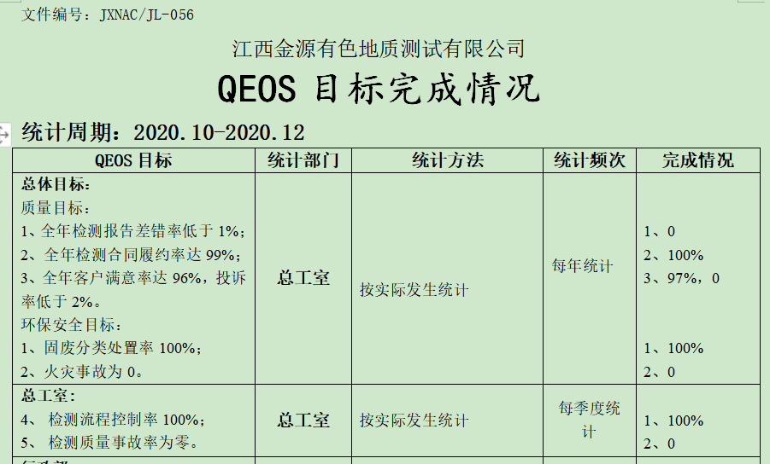  2021.1.7日经考核已完成。  抽环境安全管理方案，明确了措施、责任人、时间、资金投入要求：  环安目标 指标 措施 时间要求 责任部门 责任人 实际完成  1、固体废弃物分类处置。 固体废弃物分类处置率100% 1、 对全体员工进行关于固体废弃物分类要求的培训； 2、固体废弃物排放管理规定加强固体废弃物管理。 3、危险固体废弃物实现分类管理： （1）建立一般固体废弃物的分类标准及管理规定； （2）不可回收利用的、应及应分类推放、明确标识、到达一定数量后送环卫部门处置或按其指定的方法进行处置； 4、预计费用1万元。 2019.1.10-2019.12 各部门 王全琼 2020.12.31  2、噪声达标排放 达标排放 1、对生产设备、设施进行定期保养；生产设备运行中尽量关闭门窗。 2、 采用吸声罩、减震垫、隔声门窗等消声、降噪措施，定期加强对设备操作的检查。 3）预计费用5千元。 2019.1.10-2019.12 检测室 陈志勇 2020.12.31  3、废气达标排放 大气污染综合排放标准 1、对生产设备、设施进行定期保养；检修，确保设备在正常情况下操作运行。 2、 工作人员佩戴口罩；定期针对操作人员体检合格 3、不断更新生产工艺，尽量减少废气排放， 4、预计费用5千元。 2019.1.10-2019.12 检测室 刘红 2020.12.31  4、火灾 火灾事故为0 1、制定火灾应急预案，并进行演练； 2、按照年度培训计划对管理人员和操作人员进行火灾消防应急演习培训，提高人员安全防火应急措施知识； 3、公司各部门配备灭火器并悬挂履历卡；每一个月检查一次配备的灭火器，对不合格的及时更换确保发生火灾事故时能有效控制； 4、预计费用5千元 2019.1.10-2019.12 各部门 王全琼 2020.12.31  5、触电 触电事故为0 1、认真贯彻执行《施工现场临时用电安全技术规范》（JGJ46-05） 2、电工属特种作业人员，应遵守《特种人员安全技术考核管理规则》（GB5306-85）中的各项规定。经培训合格、持证上岗。 3、加强带电设备的防护和检查，采用保护接地和保护接零并安装漏电保护器等。 4、检修作业保护应采用（文字、数字、符号、色彩）的警告牌警告其它人员正在检修，并穿戴好自已的绝缘鞋、手套等防护用品。 5、临时用电应有可靠的接地或防零措施。 6、预计费用5千元 2019.1.10-2019.12 各部门 王全琼 2020.12.31  6、职业病 职业病发生率为0 1、对公司相关人员开展职业病知识培训，提高对职业病防治意识和能力 2、粉碎\搅拌\切割相关工作人员要求佩戴口罩、佩戴耳塞、在操作完毕后进行操作室，避免长时间逗留在高分贝场所。 3、在生产过程中粉碎\搅拌\切割采用袋式除尘器进行收集。 4、对生产场所实施每天清扫卫生，及时清理生活垃圾，保持生产场所清洁卫生。 5、及时发放劳保用品（口罩、耳塞），做好人身防护，防止职业病；积极锻炼身体，提高免疫能力。 6、对于车间操作人员及时检查是否有发烧等异常情况，如有及时到医院检查、确认，如有异常，及时采取隔离措施，防治传染病疫情的蔓延。 7、组织对员工进行职业健康体检。 8、预计费用5千元 2019.1.10-2019.12 检测室、样品加工室 王全琼、张晖 2020.12.31  管理方案由责任部门组织实施，目前在实施中，部分已完成。
组织知识 | Q7.1.6 | 企业确定运行过程所需要的知识，包括内部知识、外部知识。  经组织识别，组织内外部知识包括：外部知识、专业知识、管理经验、教训等。  现场看到组织各部门层次基本有相应的管理制度、岗位职责、工作要求等组织内部知识。此外还通过文件发放、会议传达、专题培训等方式进行内部知识的获得、交流和更新等。  企业知识在部门管理基本符合标准要求。
人力资源、能力、意识 | Q7.1.2、QEO7.2、7.3 | 编制执行《人力资源控制程序》，规定了人力资源配备、培训计划与实施，考核与认可等予以规定。  企业配置了适宜的人员：如管理人员、技术人员、销售人员、生产操作工、检验人员、库管员等；人员配置基本满足日常管理体系运行要求。  行政部对各岗位人员进行能力考核，根据结果采取措施，通常是采取培训方式。  查到“2020年度人员培训计划”，编制鞠颖，批准罗清发，日期2020.7.6日。培训内容涉及：标准、体系文件、内审员、岗位技能、作业指导书、相关法规、安全生产、产品知识培训等。  查到：1、《培训记录及培训效果评价表》，2020.8.16日体系文件（制度汇编、作业指导书）培训，记录了培训内容摘要，通过现场提问答辩对培训效果予以考核评价，考核合格率100%。  2、2020.7.7日环境安全法律法规培训，培训方式授课，有培训内容摘要，经现场讨论考核合格率100%。  3、2020.9.16日岗位技能培训，培训方式授课，有培训内容摘要，经现场讨论考核合格率100%。  参加培训人员：戴绪丁、王全琼、张晖、陈志勇、刘红、胡有缘、方荣华等  通过培训、面谈等沟通方式，提高了员工的素质，增强了主人翁的责任感，使员工认识到了自身贡献的重要性。员工对公司的方针及部门目标基本了解，并且能够意识到自己岗位对整个流程的重要性和偏离的后果。  查相关作业人员：提供电工操作证、签字人员授权证、检验人员培训证书等，见相关证据。  企业已对人力资源的管理、控制进行了策划，并已实施控制，针对体系知识的系统深入学习进行了现场交流。
外部提供过程、产品和服务的控制 | Q8.4 | 编制的《采购控制程序》中，确定了对外部供方实施的具体控制要求，旨在确保产品能够按计划提供，并符合要求，为确保外部提供的过程、产品不会对企业稳定地向顾客提供合格的产品的能力产生不利影响。  提供《合格供方名单》  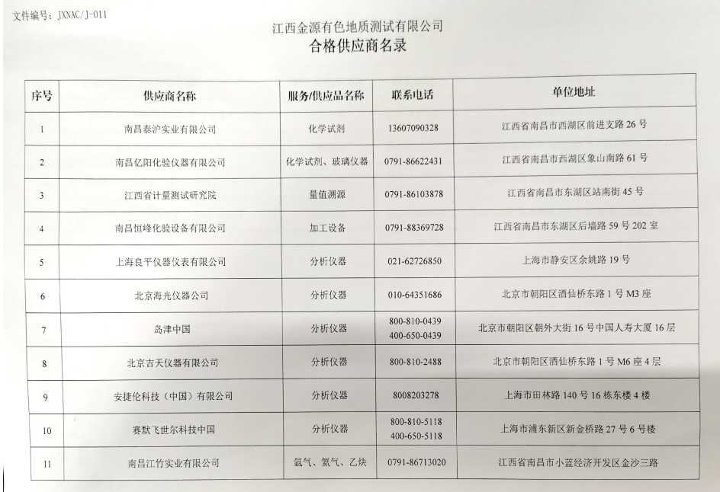  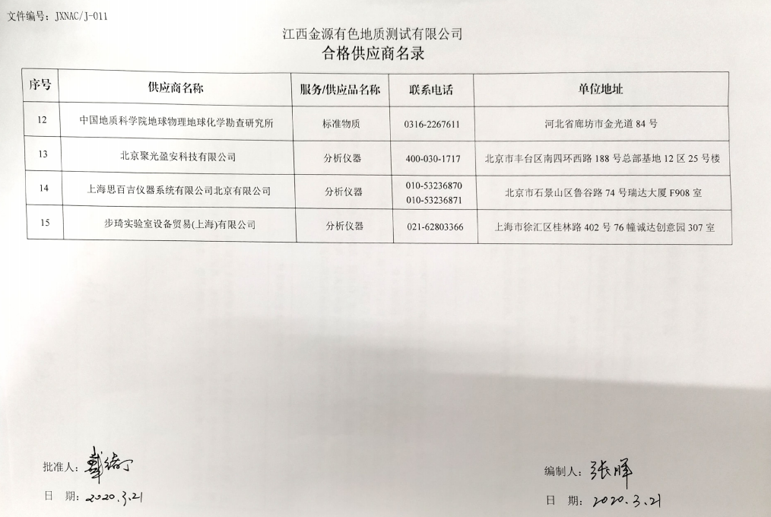  抽以上供方调查评价记录单：对供方资质、体系认证情况、生产能力和供应能力情况、历史及社会信誉情况、质量及以往使用情况等  评定结论：同意  编制：张晖 审核：戴绪丁 日期：2020.3.21  抽物资采购计划单  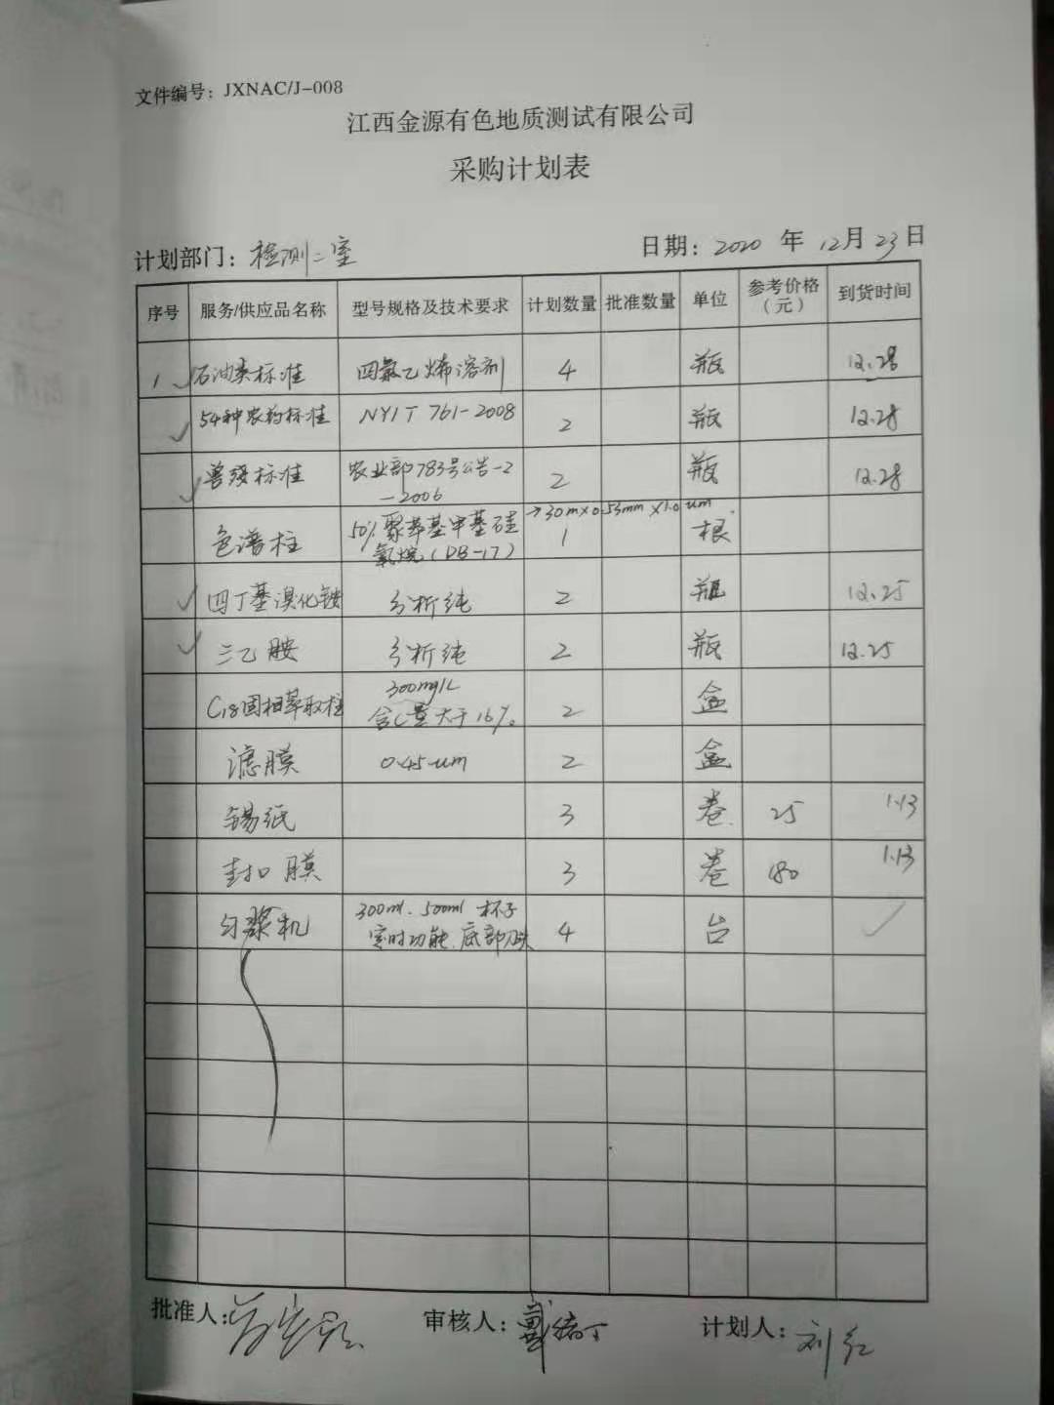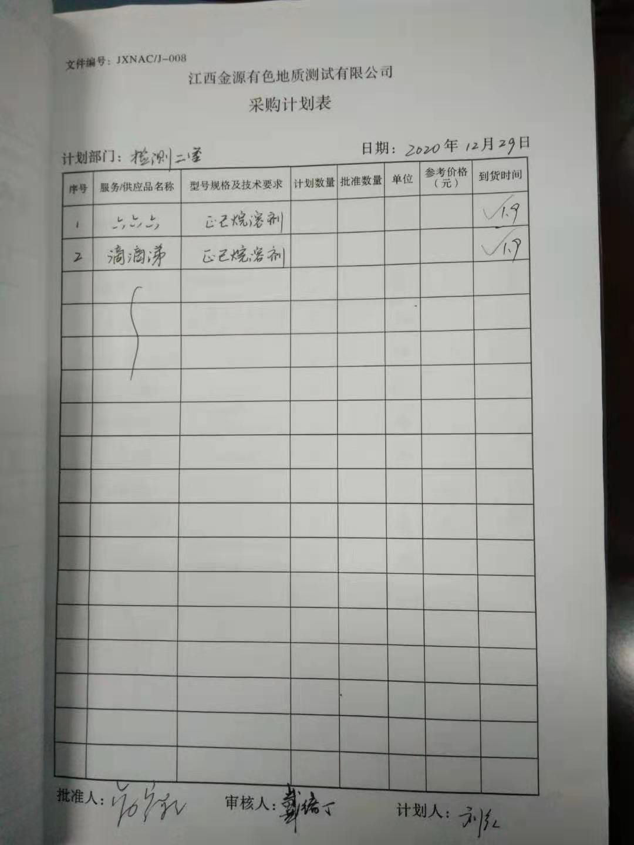  另抽其他材料采购计划单，均保存完好，符合要求。
标识和可追溯/产品防护 | Q8.5.2  Q8.5.4 | 服务标识主要通过划分区域、检验记录等进行标识，状态标识分为已检、待检等，检测过程中和监视和测量过程中有采取适当的方式对检验状态乾标识，标识确保唯一性，当有追溯性要求时，可确保在必要时进行追溯。  原材料依据不同的类型和防护要求进行防护运输。  检测原材料分类分区放置在指定仓库、产品标识方法得当、未发现不同类型和状态产品发生混淆现象。标识和可追溯性基本符合标准要求。  检测过程中有采取相应的措施进行防护，以确保符合要求。防护包括标识、处置、污染控制、包装、储存、运输以及保护等。  检验报告封面有CMA和公司标识，基本符合要求。
顾客或外供方财产 | Q8.5.3 | 公司在管理手册中，规定了对顾客或外部供方财产的管理，明确了对顾客或外部供方财产的登记、验收、保护、使用等相关要求。  目前公司无外部供方的财产，涉及的顾客财产仅为顾客信息，公司对顾客相关信息做相关保密规定。  顾客或外部供方的财产管理符合要求。
更改的控制 | Q8.5.6 | 对检测服务提供的更改进行必要的评审和控制，以确保稳定的符合要求。  组织保留形成文件的信息，包括有关更改评审结果、授权进行更改的人员以及根据评审所采取的必要措施。  经询问，目前无检测的变更。
产品和服务的放行 | Q8.6 | 采购物质验收、检测过程质量控制、打印检验报告等依据顾客技术要求，详见Q8.1。  一、查进货检验记录:--抽查进货检验记录和库房入库单  抽1：  原材料(外购件) 验证/检验记录  产品名称 双圈滤纸、水质标准（化学需氧量COD-铬法）  进货日期 2020.9.3  检验项目：数量、外观、包装，验收人：吴英华  抽2：  原材料(外购件) 验证/检验记录  产品名称 搪瓷盘、钢玉坩埚  进货日期：20220.9.22  检验项目：数量、外观、包装，验收人：吴英华  抽3：  原材料(外购件) 验证/检验记录  产品名称 磷酸钠、轻质氧化镁、无水乙醇、硫酸铵  进货日期：20220.9.24  检验项目：数量、外观、包装，验收人：吴英华  抽4：  原材料(外购件) 验证/检验记录  产品名称 氢氟酸、氢氧化钾、氢质氧化镁  进货日期：20220.10.13  检验项目：数量、外观、包装，验收人：吴英华  原材料经验收后，由库管吴英华验收签字，存放在指定地点。  - 抽查出厂的质量证书  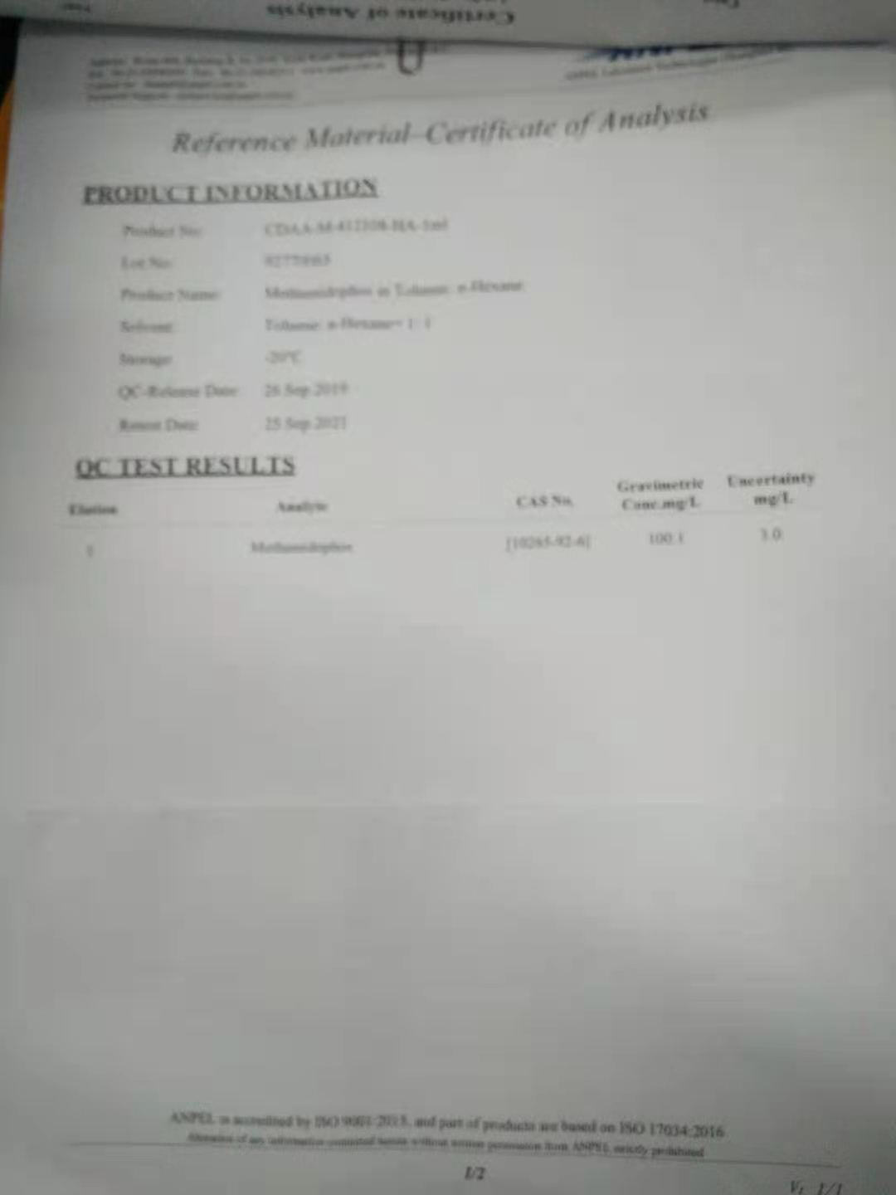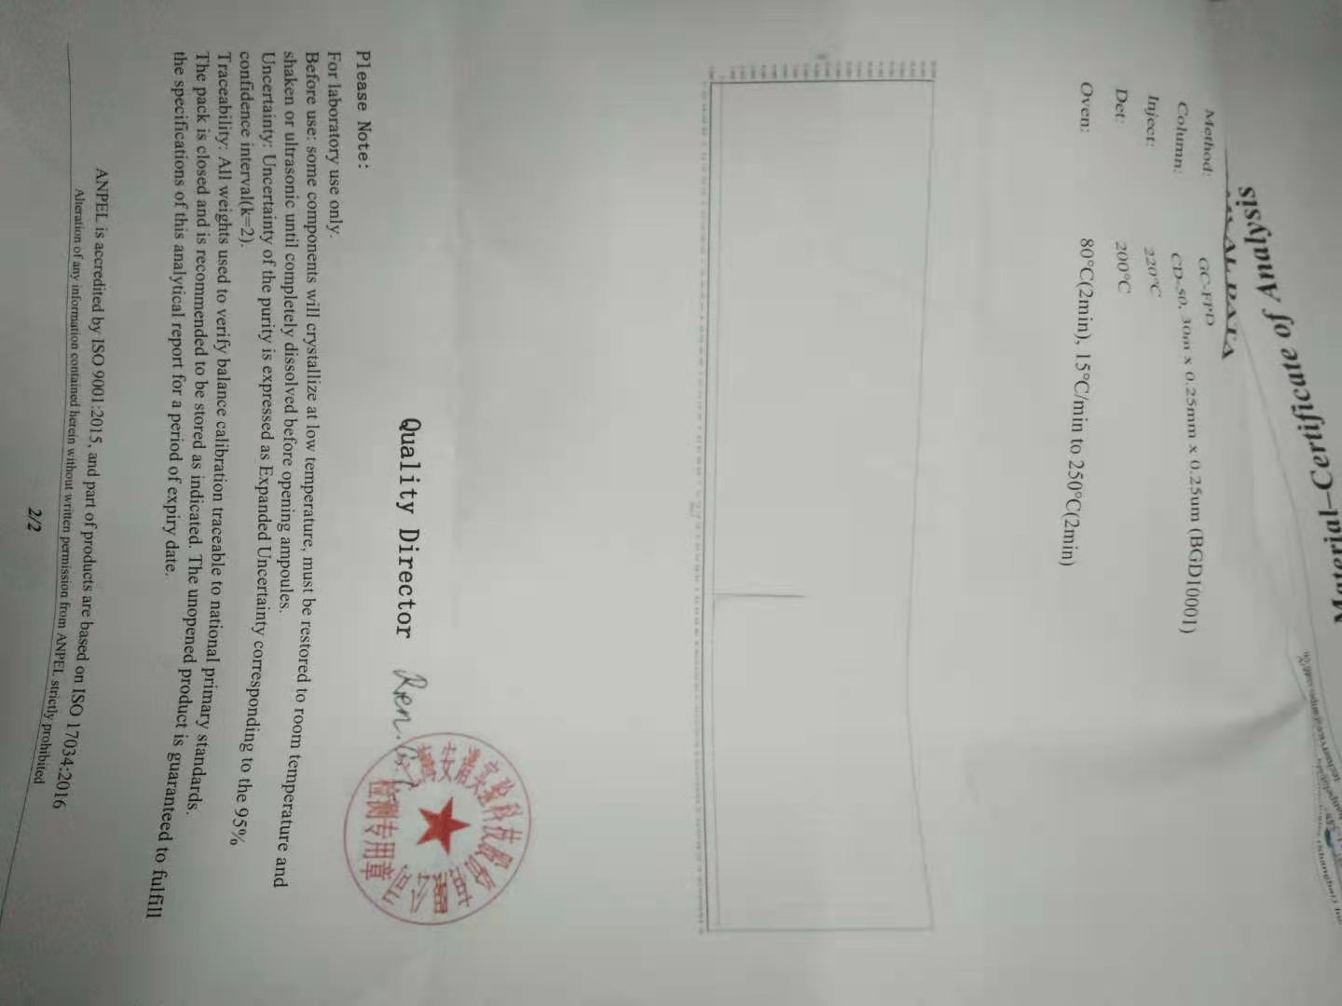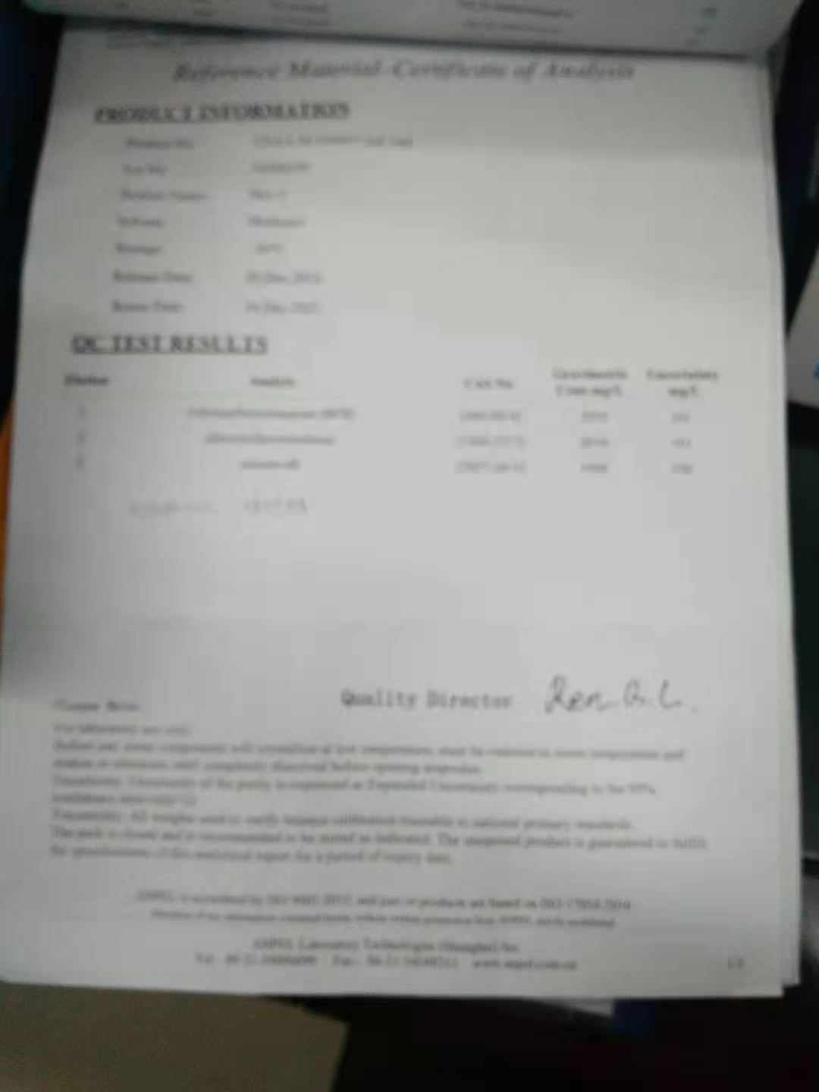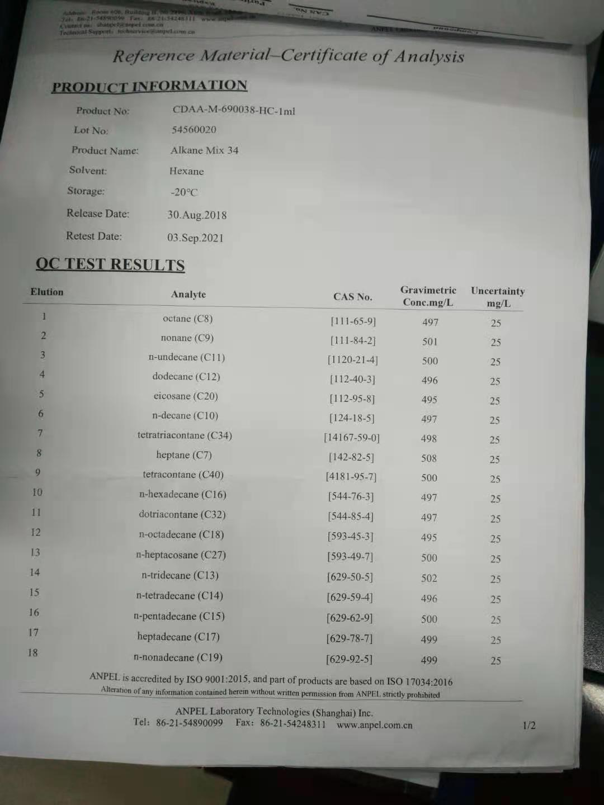  检验结果：符合相关标准的要求  采购进货检验中发现的不合格品，由综合管理部负责退回供应商，目前，公司的供应商比较稳定，产品质量达到公司的质量要求，未出现采购不合格的情况。  二、过程控制：制订了2020年检测结果的质量监控计划，通过有计划地开展检测结果监控活动以保证检测结果的质量，方法和实施时间：1、对每个批次的样品采用内部质量监控的方法实施质量监控；上半年和下半年分别与2个实验室进行一次实验时间比对，采用科学的方法对比对结果进行判定，以验证公司检测结果的准确性和可靠性；3、上半年参加2 个技术领域的CNAS认可的能力验证活动，确保公司检测结果的准确性和可靠性；  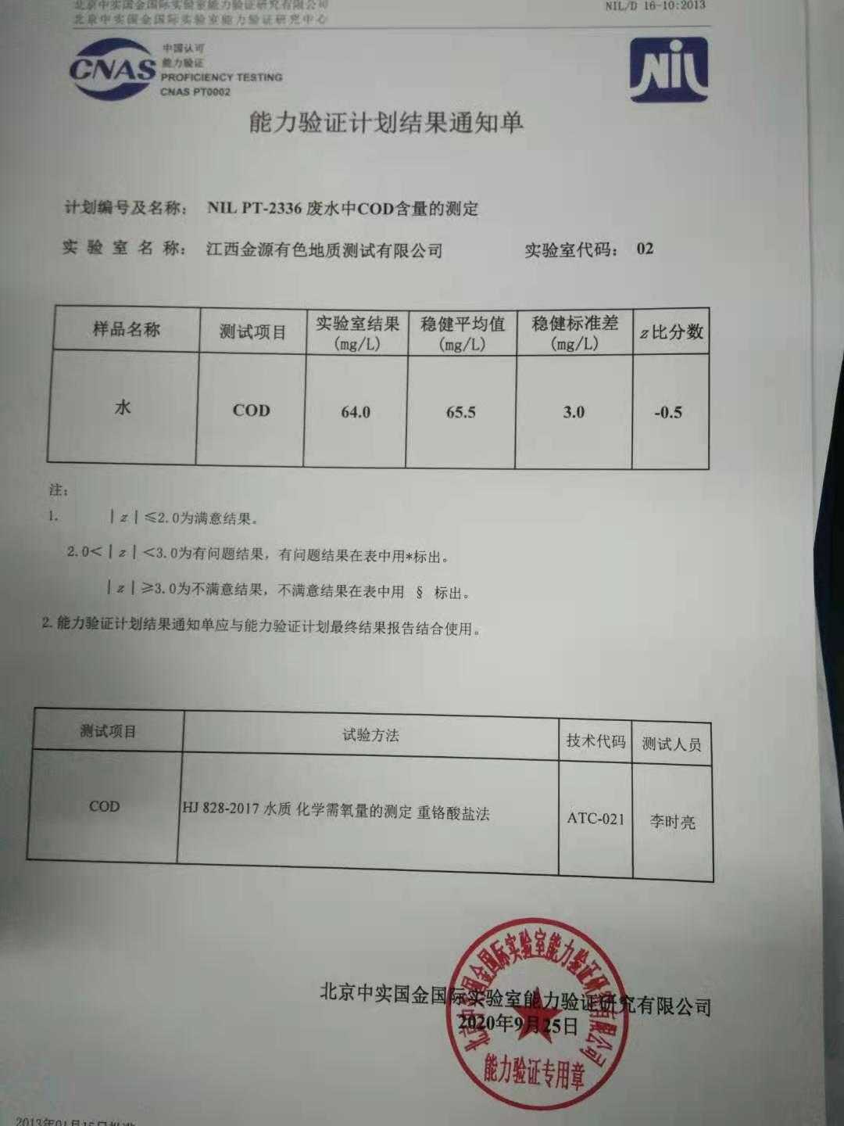三、查检测实现关键过程——样品检测分析及相对应批号的第三方（北京中实国金国际实验室能力验证研究中心）能力验证计划结果通知单  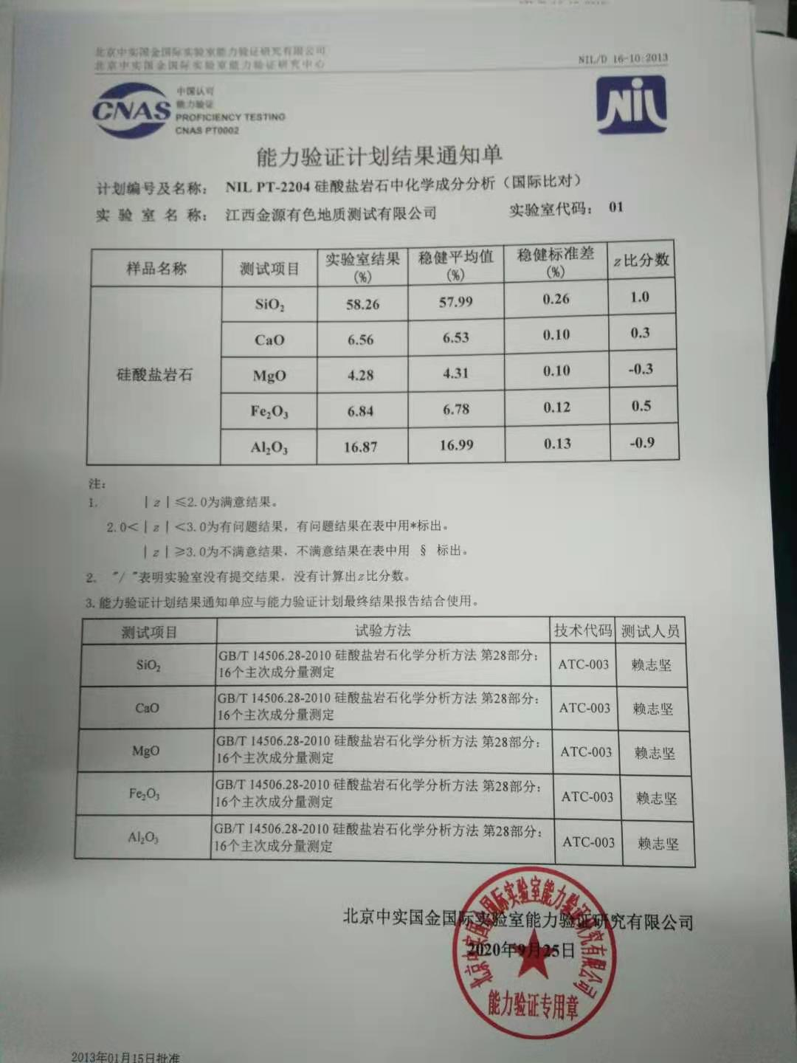  结果：为满意结果。  三、抽查检验报告  抽1 执行标准：LY/T1228-2015 ,DZ/T0279.29-2016,HJ962－2018 检验日期：2020 年10月26日  土壤 检验项目：全氮＼全磷＼全钾＼碱解氮／有效磷／速效钾等  实测结果：符合标准要求 审核：蒋婷婷 批准：王全琼  抽2 执行标准：DZG93-09 检验日期：2021 年１月20日  矿石 检验项目：Aｕ  实测结果：1.32＼6.03＼2.6＼0.13＼0.05等 审核：蒋婷婷 批准：王全琼  通过上述记录了解到，组织对检测的各过程进行了有效的监视测量，并进行了相应状态的标识，检验报告必须经授权签字人签字后才能交付，确保能满足顾客对产品的质量要求。  公司产品的监视和测量控制基本符合规定要求。
不合格输出的控制 | Q8.7 | 提供的《不合格品控制程序》中规定了对不合格品的标识、记录、隔离、记录和处置的控制要求。采购检验中发现的不合格，要求做好相应的标识，并及时通知采购人员作退/换货处理，检测过程和检验报告过程中发现的少量不合格品作重新配比或报废处理，批量的不合格品要求填写“不合格处理单”，记录不合格品名称、规格/型号、数量、不合格事实、评审处置措施，验证结果等。
监视、测量、分析和评价 | Q9.1.1、Q9.1.3 | 公司规定了管理体系相关信息的收集、汇总、分析、处理、传递的要求。  公司组织各部门策划和实施必要的监视和测量活动，确保产品、体系和过程的符合性，以持续改进质量管理体系的有效性。  公司的过程和体系的监视和测量主要是通过内审、管理评审、目标考核以及日常工作监督、产品检验、顾客满意度测量等的方式完成。  总工室负责对体系、过程的日常监测和管理目标完成情况进行统计分析。对目标完成情况进行收集和统计分析，并制作目标完成情况统计表。  总工室对检测实现各过程进行监督检查，按照要求进行了检测实现各阶段的检验。  总工室负责对供方业绩予以评价，对供方业绩实施了监视和测量。  总工室对顾客满意度进行了定期评价和分析。  公司已建立了监视和测量的渠道并实施，但利用深度须加强，已交流。  公司已对管理体系的监视、测量、分析和评价进行了策划，基本能够按照要求实施。
顾客满意 | Q9.1.2 | 企业对顾客对产品是否满意的信息进行监视，并编制《顾客满意情况调查表》。公司于2020年3-12月对主要客户进行了电话问卷调查，分别对产品质量、交货方面等内容进行调查，客户均对相关内容进行了反馈，从统计数据中可以看出，发放调查表共16份，回收调查表共16份。顾客满意度得分为100%，超过了质量目标要求，目标完成。从各分项看，说明我公司还有不完善的地方，如：价格等方面，我公司一定会在以后的工作中节约成本，尽量降低价格，使顾客更加满意。
环境因素/危险源 | E/S：6.1.2 | 提供了环境因素和危险源识别评价与控制程序，对环境因素、危险源的识别、评价结果、控制手段等做出了规定。  总工室作为环境和职业健康安全管理体系的推进部门，主要统筹负责识别评价相关的环境因素及危险源。根据各部门识别及各办公、采购、生产、销售过程环节识别，由总工室汇总。  查“环境因素登记及评价表”，识别考虑了正常、异常、紧急，过去、现在、未来三种时态，能考虑到产品生命周期观点。涉及办公室的环境因素有办公活动中生活垃圾排放、纸张等办公废品排放、废水排放、空调排放热气、汽车尾气排放、火灾事故发生等。  采取多因子评价法进行了评价，查到“重要环境因素清单”，评价出固体废弃物排放、火灾事故的发生、废气排放、噪声排放等4项重要环境因素。  经评价总工室的重要环境因素为：日常办公过程中固体废弃物排放、火灾事故的发生。  主要控制措施：生活垃圾分类存放、办公危废交耗材供应公司，垃圾由环卫部门拉走，加强日常培训，日常检查，配备消防器材等措施。  查“危险源风险评价表”，识别了办公、检测过程中的危险源。  涉及总工室的危险源有办公活动过程中地面湿滑滑倒、火灾、开水烫伤、触电、违章驾驶等。  对识别出的危险源采取D=LEC进行评价，查到“重大危险源清单”，评价出重大危险源3个，包括：火灾、灼伤、职业病伤害。  经评价总工室的重大危险源：触电事故、火灾事故。  主要控制措施：危险源控制执行管理方案、配备消防器材、日常检查、日常培训教育等运行控制措施等。  具体控制措施见ES8.1审核记录。
合规义务、法律法规和其他要求 | EO6.1.3 | 编制了《法律法规和其他要求控制程序》，对法律法规的识别更新和应用进行规定，办公室为主控部门。  部门人员介绍：主要通过网络、报纸杂志电视等新闻媒体、购买、上级下发等多种形式收集本公司适用的法律法规。提供了《适用的法律法规及其他要求一览表》，识别了企业相关环境和职业健康安全法律法规、标准和其他要求。如《中华人民共和国环境影响评价法》、《中华人民共和国安全生产法》、《中华人民共和国环境噪声污染防治法》、《中华人民共和国职业病防治法》、《中华人民共和国消防法》、《中华人民共和国大气污染防治法》、《国家危险废物名录》、《城市生活垃圾管理办法》、《江西省生产安全事故报告和调查处理规定》、《江西省大气污染防治条例》等。  已识别法律法规及其它要求的适用条款，并与环境因素、危险源进行了对应。  公司法律、法规及其它要求都有现行文本，大部分为电子版本。各部门如有需要到办公室查阅。公司通过培训、会议等方式向有关员工传达法律、法规及其它要求的相关要求。
措施的策划 | EO6.1.4 | 公司根据环境因素和危险源的风险辨识结果，分别制定出《重要环境因素清单》、《重大危险源清单》，清单内明确了控制措施计划，通过具体的措施进行有效控制：目标、管理方案、管理制度运行控制、应急预案、日常检查、日常培训。  每年对公司适用的合规义务进行识别更新并定期评价、检查。  经组织评价，组织策划的措施基本能够满足风险和机遇应对需要，能够与识别的风险和机遇对产品符合性的潜在影响相适应，基本满足标准要求。
合规性评价 | E/S:9.1.2 | 编制了《合规性评价程序》，其中规定了对本公司法规及其他要求的合规性评价的要求。  现场提供了《法律、法规和其他要求符合性评价记录》、《合规性评价报告》,对公司适用的法律法规及其他要求的遵守情况进行了评价，评价结论：评价结果说明我公司对适用的法律、法规均已遵守。自公司建立管理体系以来，未发生任何破坏环境的现象；未发生任何顾客、周边居民因环境、安全事故而投诉的现象。  评价人：戴绪丁、罗清发、王全琼、鞠颖、张晖、陈志勇、刘红、胡有缘、邹启兵  评价日期：2020年10月28日。  部门已对有关法规及其他要求进行识别、评价，满足要求。
监视、测量、分析和评价 | E/S：9.1.1 | 管理体系目标考核按季度进行，抽查到2021年1月7日目标考核记录，经考核公司和分解各部门管理目标均已完成。  查到2021年1月7日“环境目标、指标/职业健康安全目标与管理方案及实施情况一览表”，检查考核已完成，考核人王全琼。  查到《环境、安全检查记录》，检查项目内容涉及：  生产/办公/生活区域卫生是否清理干净，危废收集情况；操作工是否配戴劳保用品情况；设备操作工是否按设备操作规程作业；电工是否持证上岗；生产安全用电情况：用电是否有乱搭线现象？接地保护是否完好；消防设施是否完好，消防通道是否畅通等。  抽查2020.11.29安全内务运行检查记录，检查结果均正常，检查人刘红、王全琼。  未有上级主管部门的监督检查。  查到4名员工体检报告，（见相关证据）  公司经营能遵守相关的法律法规，没有违反环境、职业健康安全法律法规现象，近期没有发生环境与职业健康安全的事故。
运行策划和控制 | E/S8.1 | 公司制定并实施了运行控制程序、废弃物控制程序、噪声控制程序、消防控制程序、、资源能源控制程序、应急准备和响应控制程序、生产生活固废垃圾处理/利用作业指导书、员工职业健康及劳动保护管理规定、应急预案等环境与职业健康安全控制程序和管理制度。  企业位位于江西省南昌市南昌县向塘镇站前南路50号，公司四周是其他企业或居民，无重大敏感区，根据体系运行的需要设置了检测室、仓库、办公楼。  总工室定期组织环保和安全知识培训，员工具备了基本的环保和职业健康安全防护意识，见7.3条款审核记录。  按公司要求人走关灯，办公室电脑要求人走后电源切断。  办公内主要是电的使用，电器有漏电保护器，经常对电路、电源进行检查，没有露电现象发生。  办公室垃圾主要包含可回收垃圾、硒鼓、废纸。公司配置了垃圾箱，办公室统一处理。  对可回收的固体废弃物，一部分由厂家回收，厂家不回收的公司统一回收再利用或由物资回收公司处理。不可回收的废弃物由公司综合部统一处理，各部门不得单独处理。  为满足环境和职业健康安全体系的运行，公司投入了环保及安全资金，主要是购买消防设施、环保设施、劳保用品、社保等，运行至今支出约24.5万元。  查到“劳保用品领用管理规定”，未见领用记录，已经和企业负责进行了沟通。  办公纸张尽量采取双面打印，人走灯灭，定期检查水管跑冒滴漏。  现场巡视办公区域配备了消防栓和灭火器，状况正常。  部门运行控制基本符合要求。
应急准备和响应 | E/S：8.2 | 负责人介绍，公司制定《应急准备和响应控制程序》、《应急救援预案》等，包括：火灾、爆炸应急预案、生产车间中毒、梅雨、雷电等恶劣天气应急预案、机械伤害应急预案等  见：《消防应急演练记录》  演练时间 ：2020年6月27日  演练地点：公司篮球场  演练部门：全体部门和员工  演练总指挥：戴绪丁  参加人员各部门部长。过程记录详细。  演练中不但讲解了火灾发生后的处理流程，包括汇报机制，通知医院，疏导交通保证救援通道畅通，实施抢救等，并在演练结束后进行了总结，应急预案有可操作性，应急人员基本掌握该方案，能够应对突发事件。  针对近期出现的新型冠状病毒引发的肺炎疫情，公司制定了疫情防控预案，公司有进行返岗人员健康报备管理、每日人员出入登记/量体温/戴口罩、是否发热、办公区域消毒、分餐制用餐时间管理等，严格按政府和预案的要求执行。  基本符合。
内部审核 | QEO9.2 | 由组长蔡中平组织内部审核，查年度审核计划：提供《内部审核计划》，其内容已包括了审核目的、范围、依据。  审核组构成：组长：戴绪丁 组员：王全琼、张晖、刘红、陈志勇、鞠颖  1. 审核时间2020年11月16日——2020年11月17日，  2.审核按计划进行，抽查检查表综合部、分析检测部，审核记录与计划相一致，内审员经内部培训合格，能力还需加强；  审核计划已考虑到互查的公正性，无审核员审核本部门的工作，计划内容涉及各部门，条款覆盖整个体系。本次内审发现2个一般不符合项，针对不合格，责任部门已分析了原因并采取了纠正措施，按要求进行了整改，最后内审员进行了验证，纠正措施实施有效。  内部审核结论：提供了《内部审核报告》，对现场审核进行了综述，对质量环境安全管理体系进行了符合性的综合评价，最后结论为：公司的质量环境安全管理体系基本符合标准要求，运行有效。
不合格和纠正措施 | QEO10.2 | 保持实施《纠正措施和预防措施控制程序》、《事故调查处置控制程序》，对纠正预防措施识别、评审、验证，事故事件报告、调查、处理等作了规定，其内容符合组织实际及标准要求。  对内审中提出不合格项进行了原因分析,并制定、实施了纠正措施，并由内审员对所采取的纠正措施进行了验证，纠正措施有效，管理评审中发现的薄弱环节，分析了原因，采取了纠正措施（参见管理评审记录）。  体系运行以来公司按照体系的要求，通过运行控制、加强培训，以及开展管理评审活动等方式采取预防措施，防止不符合/不合格的发生，不符合得到了有效控制，人员质量、环保、安全意识有了明显提高，没有发现潜在的不符合，没有发生重大质量事故和投诉处罚，没有发生环境、职业健康安全事件和投诉处罚。  企业纠正和预防措施的管理符合标准规定要求。

说明：不符合标注N

